Onderzoek: 60% van Nederlandse logistiek wil AI, maar slechts 7% heeft een plan
Een nieuw onderzoeksrapport van Brthrs Agency en GreenPT onthult een opvallende kloof in de Nederlandse logistieke sector: terwijl zes op de tien bedrijven interesse tonen in kunstmatige intelligentie, heeft slechts 7% daadwerkelijk een AI-beleid geïmplementeerd. Het rapport, gebaseerd op data uit de periode 2023–2025, laat zien dat met name het MKB achterblijft - en dat privacy, kennistekort en het ontbreken van Europese AI-infrastructuur de voornaamste drempels vormen.

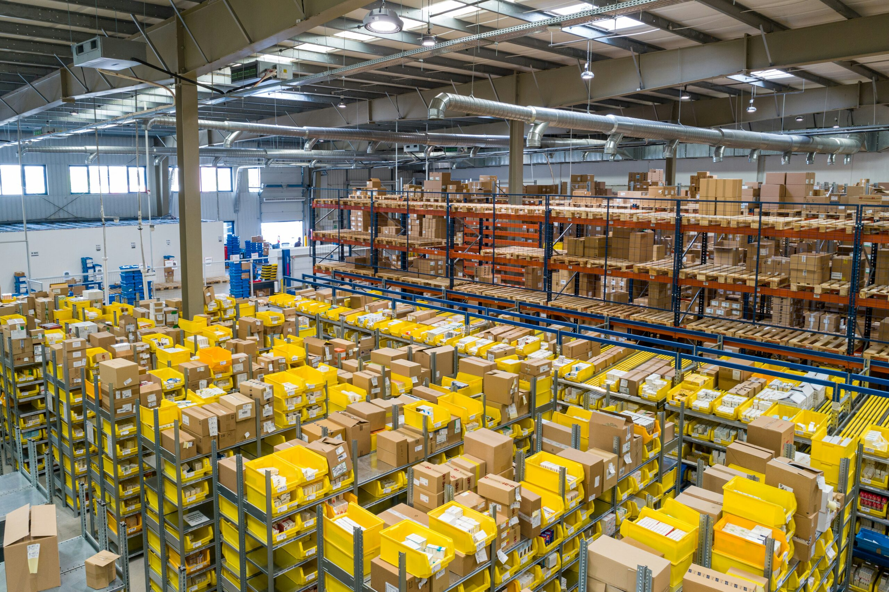

De ambitiekloof: interesse zonder implementatie
Uit het rapport blijkt dat de adoptie van AI in de Nederlandse sector "Vervoer en opslag" met circa 11% ver achterblijft bij sectoren als ICT en financiële dienstverlening. De kloof tussen grote en kleine bedrijven is daarbij opvallend: 59,2% van de organisaties met meer dan 500 medewerkers zet AI in, tegenover slechts 17,8% van de bedrijven met 10 tot 19 medewerkers.
Voorlopers als PostNL, bol.com en DHL boeken meetbare resultaten - van 30 tot 50% snellere douaneverwerking tot 95–98% nauwkeurigheid bij voorspellende planning. Maar voor het overgrote deel van de sector blijft AI beperkt tot kleinschalige pilots zonder opschaling.
"We zien deze kloof helaas niet alleen in de logistiek - bij vrijwel elke organisatie die wij begeleiden herkennen we hetzelfde patroon," zegt Oscar Kolthoff, CEO van AI-bedrijf Brthrs Agency. "Organisaties willen met AI aan de slag, maar onderschatten hoe belangrijk een solide datafundament is. Veel bedrijven hebben hun data simpelweg nog niet op orde: informatie zit verspreid over losse systemen, wordt niet uniform bijgehouden en niemand is er verantwoordelijk voor. Dat maakt het onmogelijk om AI betrouwbaar in te zetten. De tijd van vrijblijvend experimenteren is voorbij. Wie nu geen concrete stappen zet, loopt over twee jaar onherstelbaar achter."
Privacy en datasoevereiniteit als onzichtbare rem
Een van de meest onderschatte belemmeringen is de onzekerheid rondom privacy en datasoevereiniteit. Logistieke bedrijven verwerken dagelijks gevoelige bedrijfs- en klantdata, maar aarzelen om deze in buitenlandse cloudplatformen te laden. De komst van de Europese AI Act en NIS2-richtlijn versterkt deze terughoudendheid, met name bij kleinere spelers zonder grote juridische afdelingen.
Het rapport benadrukt dat Europese, privacy-conforme AI-oplossingen - met lokale hosting en volledige AVG-compliance - een voorwaarde zijn voor vertrouwen en schaalbare adoptie. GreenPT biedt dit als enige Nederlandse AI-platform aan: volledig draaiend op hernieuwbare energie, met dataverwerking uitsluitend binnen de EU.
Kennistekort vraagt om toegankelijke AI
Bijna twee derde van de logistieke organisaties noemt een tekort aan AI-expertise als belangrijkste barrière. Data scientists en ML-specialisten zijn schaars, en de complexiteit van AI-implementaties schrikt met name het MKB af.
"De oplossing ligt niet in nóg meer techspecialisten aannemen - die zijn er simpelweg niet genoeg," aldus Kolthoff. "De oplossing ligt in AI-platformen die zo toegankelijk zijn dat elke logistiek manager ermee aan de slag kan, zonder dat het bedrijf afhankelijk wordt van Amerikaanse big tech of dure consultants."
Het volledige rapport
Het volledige onderzoeksrapport "
AI-adoptie in de Nederlandse Logistiek
" is gratis beschikbaar en bevat gedetailleerde data, casestudies van PostNL, bol.com, DHL en Havenbedrijf Rotterdam, en concrete aanbevelingen voor organisaties die de stap naar AI willen maken.
Over GreenPT & Brthrs
GreenPT en Brthrs Agency zijn twee Nederlandse zusterondernemingen die samen de brug slaan tussen AI-strategie en duurzame implementatie. Brthrs Agency ontwikkelt AI- en datatoepassingen voor organisaties, van advies tot oplevering. GreenPT levert de duurzame infrastructuur waarop die toepassingen draaien: volledig op hernieuwbare energie, met Europese hosting en volledige AVG-compliance. Samen helpen ze organisaties om AI niet alleen slim, maar ook verantwoord in te zetten.

Over: GreenPT
GreenPT is een toonaangevend technologiebedrijf dat zich inzet voor een duurzame toekomst binnen de AI-industrie. Sinds onze oprichting in 2025 hebben we ons gespecialiseerd in het verminderen van de ecologische voetafdruk van AI-modellen door gebruik te maken van duurzame infrastructuren en innovatieve methoden om opgewekte warmte opnieuw te gebruiken. Onze missie is om baanbrekende AI-innovaties te combineren met milieuvriendelijkheid, onder het motto "De enige groene GPT Chat". We zijn trots op onze prestaties en blijven ons voortdurend ontwikkelen om de impact van technologie op onze planeet te minimaliseren zonder in te boeten op vooruitgang en innovatie. Onze visie is gericht op voortdurende verbetering en het stimuleren van een harmonieus samenspel tussen technologie en natuur. GreenPT blijft zich inzetten voor een groener toekomstperspectief, vastbesloten om AI-ontwikkelingen te leiden die zowel efficiënt als milieubewust zijn.

Newsroom
Bekijk het volledige persbericht inclusief meer foto's en video's in onze Newsroom.
Bekijk het volledige persbericht
Bekijk alle voorgaande persberichten

Contact informatie
Naam: Robert Keus
E-mail: robert@greenpt.ai
Telefoonnummer: +31 6 46325772

